01-laboratoria

Hostname и IP адресация
Name | IP | Gateway
Gw | 10.0.1.2/24 (lan1) | 10.0.3.1
Gw | 10.0.2.2/24 (lan2) | 10.0.3.1
Gw | 10.0.3.2/24 (wan) | 10.0.3.1
Srv | 10.0.1.10/24 (lan1) | 10.0.1.2

gw:
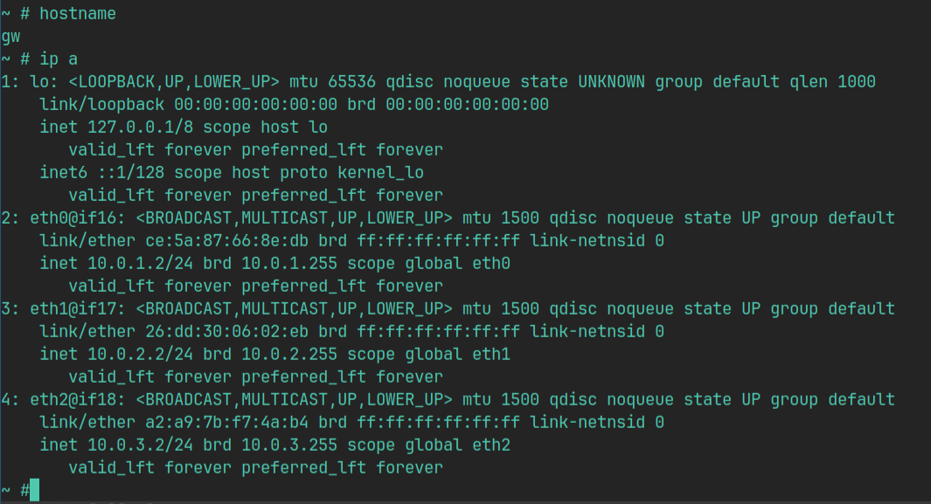
srv:
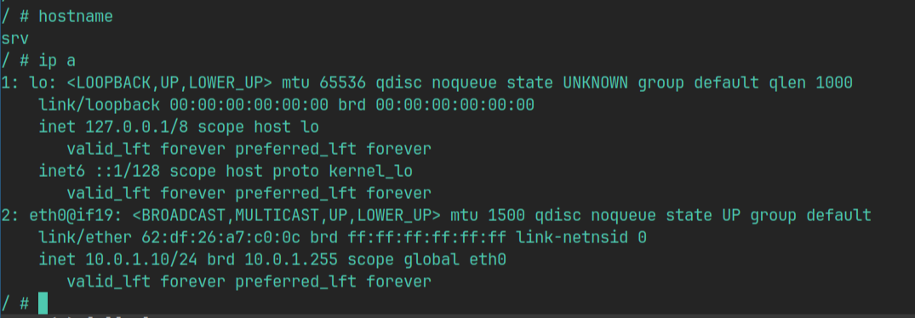

srv може да ping-ва gw:
От srv:
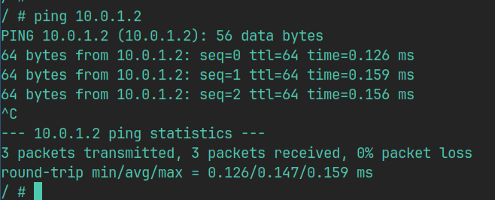
gw има достъп да интернет:
От gw:
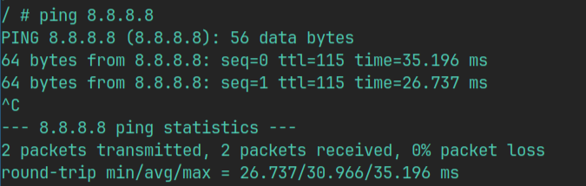

IP forwarding-а на gw е включен:
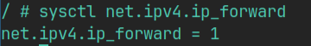

NAT Masquerading на gw:
